变压器有载开关交直流参数测试仪
使用说明书

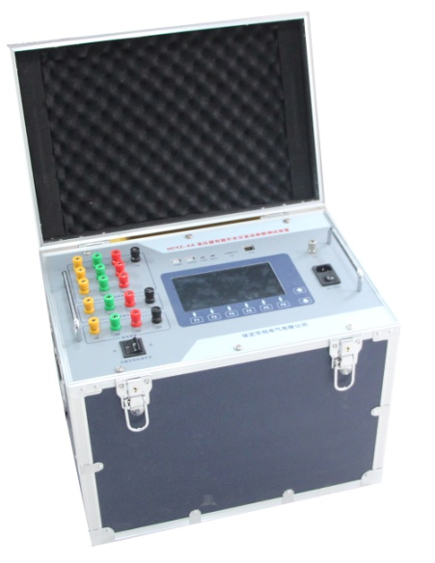

目 录

第一节 产品概述 ……………………………………………………………… 3
- 引用标准………………………………………………………………… 3
第三节 技术参数 ……………………………………………………………… 4
第四节 使用条件 ……………………………………………………………… 5
第五节 工作原理 ……………………………………………………………… 5
第六节 面板介绍 ……………………………………………………………… 6
第七节 试验接线 ……………………………………………………………… 7
第八节 操作说明 ……………………………………………………………… 10
第九节 售后服务 ……………………………………………………………… 19


安全声明

- 试验时应使交流测试装置外壳可靠接地，接地不良不但会影响机内电源的输出波形，还会直接影响到交流测试装置工作过程的安全性；
- 现场试验应先完成接线并对接线的正确性进行复核后接通工作电源；
- 试验倒接线时，请先将交流测试装置机内电源开关断开；
- 进行机外电源高压试验时，不允许将高压端接入仪器，高压设备及仪器外壳均应可靠接地，试验人员、仪器应与高压设备保持足够的安全距离。

一、产品概述
本产品使用单相220V电源作为工作电源，将单相电源变换为三相AC 800V（有效值）标准试验用电源，送到需试验的变压器，经高精度传感器对输出的试验电流、电压、相角作高速采集，传输到信息处理模块，信息处理模块将这些信息量与自身实时更新的基础信息量进行比较，捕捉试验系统的瞬变点，将其前后一定范围内的信息存入记录卡，并在液晶屏幕上显示局部波形供试验人员诊断，交流测试装置提供智能分析功能，自动计算开关切换过程中的时间参数，同时可在线生成html格式报告文档。
本产品是将现代计算机技术、信息高速采集处理技术应用于变压器有载分接开关动作特性的交直流测试，可准确捕捉到开关动作过程中所产生的瞬变点，记录测试数据并进行比较分析，本装置软件为工程技术人员提供数据细化分析功能，准确判断50ms～60ms的开关切换过程中开关各触点的工作状态，发现开关过渡电阻断线、触头接触不良、过渡电阻、桥接时间、过渡时间超规程要求等设备的隐性缺陷，防止大型电力设备烧损事故。对动作特性波形异常的开关，交流测试装置可进行外接高电压模拟运行条件下的开关动作特性测试，用以辅助开关缺陷性质的诊断。
本装置可应用与10kV～500kV各种结线组别、三相、单相变压器有载分接开关动作特性进行交流测试，准确捕捉开关切换过程中的瞬变点前后电流、电压变化，对有怀疑的开关可在外加压电源的情况下进行单相高电压模拟变压器实际运行状态进行分接开关，本装置自带高性能数据分析系统，方便工程技术人员根据工程需现场处理，并可导出备份，供后期分析使用。
本装置具备交直流综合测量能力。在一台仪器内可实现对有载分接开关各种直流参数和交流参数的测量，如开关选择、切换全过程中有无开断点、交直流过渡波形、过渡时间、过渡电阻、三相同期性等；
本装置采用嵌入式系统开发，性能稳定，7寸容性触摸屏和快捷按键配合使用，使得现场操作简便快捷，现场可直接生成测试报告，同时USB接口可外接移动存储设备进行导入导出数据，方便用户备份和导入分析。
二、引用标准
- 《DL/T265-2012变压器有载开关现场试验导则》
- 《JB/T8314-2008分接开关试验导则》

三、技术参数
3.1 绝缘性能：
- 绝缘电阻：电源输入端对机壳的绝缘电阻＞20MΩ；
- 测试装置绝缘水平应能耐受1500V交流电压(有效值)。
3.2 机内输出交流逆变电源：
- 电源频率：可调频率点（40Hz～60Hz范围内）；
- 输出电压：三相800V (有效值，随负载变化)；
- 输出容量：额定1000VA，最大瞬时输出1500VA(持续200ms时间，过载保护不动作)；
- 电压波形畸变率：＜2%；
- 电压相角：120°，相角差≯120°±1°。
3.3 机内输出直流恒流电源
a) 开口电压24V；
b) 电流1A、0.5A可选择；
c) 电阻测试范围：0.5～40Ω；测试精度：2%+2字
d）时间测试范围：1～240mS；测试精度：0.2%+2字

3.4 传感器精度：
    - 电压、电流传感器精度：0.2级；
    - 传感器响应速度≤15μs；
    - 电压量程：0V～800V（有效值）。
    - 电流量程：0mA～100mA(有效值)、0A～5A(有效值)；
3.5数据采样：
- 采样精度：16位；
- 采样率：200K；
- 采样存储深度：64M；
3.5 交流测试装置净重：约35kg(不包括测试线箱)
3.6 外形尺寸： 530mm*320mm*370mm，铝合金包装。
四、使用条件
环境温度：-10℃~50℃
环境湿度：≤85%
海拔高度：≤2000m
工作电源：AC220V±10%
电源频率：50±1Hz

五、工作原理
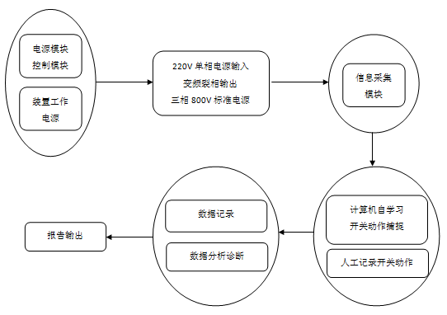
本装置交流测试输入单相220V电源转换为三相800V（有效值）标准电源，可对各种结线组别的三相、单相有载调压变压器分接开关动作特性进行带绕组交流测量，测试过程中直接显示分接开关动作过程的波形变化，数据自动保存，可对动作时间智能计算，并输出html格式报告。
本装置直流测试部分输出为三相开口24V的高精度恒流源，电流采用1.0A和0.5A两个档位，当采用带绕组方式测试时高精度的恒流源，减少绕组的感性成分对测试的影响。

六、面板介绍
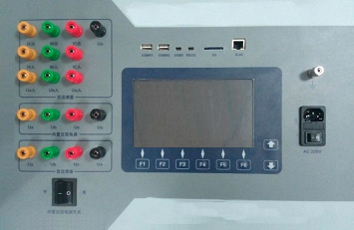
（1）接线端子
1）“直流测量”端子部分：
电源输出端子：UA 、UB 、UC、U0；选用直流方式测试时与外部测试线对应连接；端子输出三相独立直流恒流，选用交流方式测试时不接线。
2）“内置交流电源”端子部分：
电源输出端子：UA 、UB 、UC、U0；选用机内电源测试时与“电源输入”端子对应连接；选用机外电源测试时不接线。
3）“交流测量”端子部分：
电源输入端子：IA 入、IB 入、IC入；选用内接电源测试时与“机内电源输出”端子对应连接；选用机外电源测试时与外部电源对应连接。
电流输出端子：IA出、IB出、IC出，通过测试线接变压器测量端子。
4）U0零线共用端；接入试验电源（零线）和接变压器测量端子
（2）电源保险： 10A保险管（安装在电源插座盒内）
（3）〨接地端子：使用本机配备接地线与大地连接
（4）电源插座（自带电源开关）： 接AC220V电源
（5)内置交流电源开关：内部交流电源开关输出的开启与关闭
（5）显示屏: 7寸容性触摸屏
（6）USBM1：可外接鼠标键盘或外部存储设备
（7）USBM2：可外接鼠标键盘或外部存储设备
（8）USBD：调试口
（9）SD：外置存储卡，用于数据的存储，最大支持32G。
（10）RJ45：通讯口

七、试验接线
根据使用机内机外电源的不同，试验接线方法不同，现场实际接线应严格按照如下方法接线。
机内电源试验方法是由机内电源提供三相四线制电源（Ua，Ub，Uc，Uo），为使交流测试装置能更安全地检测试验过程中的参数，机内电源的Uo在交流测试装置内部与地线联接。
机外电源试验方法是使用用户自备的测试电源，对变压器有载分接开关进行导通试验。
- 交流法三相变压器调压绕组在一次侧，结线为YN/d、YN/y0、Y/y0、D/y0，使用机内电源进行三相测试，测试接线方式见图 7-1 。
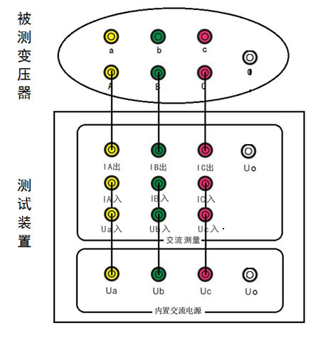
图 7-1

交流法使用机内电源进行单相测试，测试接线方式见图 7-2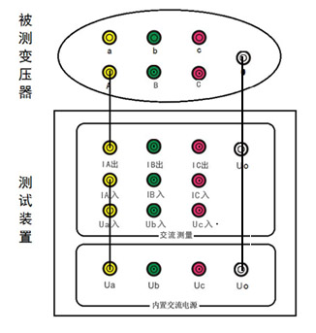
图 7-2
交流法三相变压器调压绕组在一次侧，结线为YN/d、YN/y0、Y/y0、D/y0，使用机外电源进行三相测试，测试接线方式见图 7-3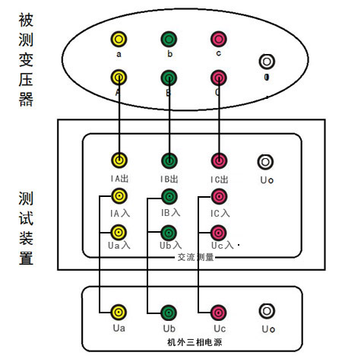
图 7-3
使用机外电源进行单相测试，测试接线方式见图 7-4
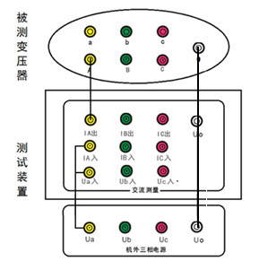
图 7-4
- 直流法三相变压器调压绕组在一次侧，结线为YN/d或YN/y0，使用机内恒流电源进行三相测试，测试接线方式见图7-5。
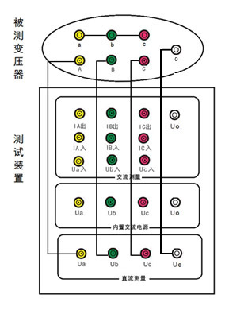
图 7-5

八、操作说明

8.1 试验准备
- 接地线：从仪器面板上的“〨接地端”连接到大地。
- 按第七节中的试验接线方式接线，检查接线准确无误。
- 准备好交流220V（50Hz）供电电源，并连接到测试装置。

8.2 开机操作
打开电源总开关，约半分钟后主机启动至主界面。
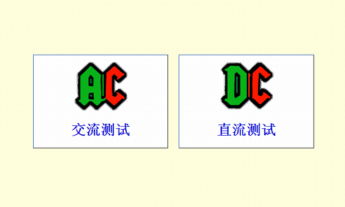
图 8-1 开机主界面
进入开机主界面后可以选择交流测试或者直流测试。
在进入交流测试后可输入试验信息，填写相关试验信息（见图 8-2）。然后选择试验存储数据文件夹，其中试验方法、试验时间、分接次序由程序自动生成，该信息保存在每次试验数据文件中。
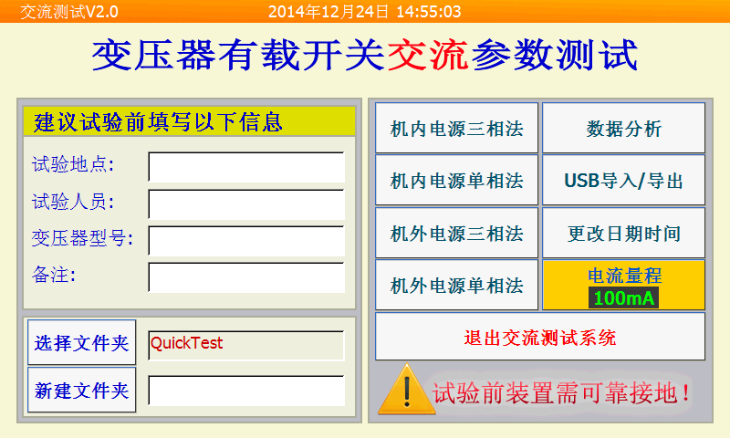
图 8-2 交流测试界面
在进入直流测试后可输入试验信息，填写相关试验信息（见图 8-3）。然后选择试验存储数据文件夹，其中试验方法、试验时间、分接次序由程序自动生成，该信息保存在每次试验数据文件中。
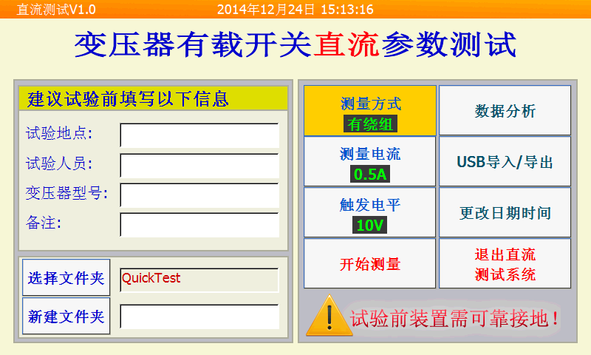
图 8-3直流测试界面
点击触摸屏按钮，根据试验需要，点击选择合适的电流量程（电流量程提供0.5A和1.0A两个档位），然后选择合适的试验方法，进入试验界面。

8.3 试验操作

交流法机内电源试验操作步骤：（以机内电源三相法为例）
按照开机操作说明进行开机，填入试验相关信息并选择合适的电流量程后进入机内电源三相法试验测试程序。
接线检查：接地线检查与试验测试线连接检查。确保可靠接地。
在测试程序中（见图 8-2 ），点击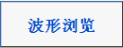或按下F1查看波形，波形浏览状态，可对波形显示区进行局部放大，在波形显示区点击触摸屏对要查看的区域从上到下开窗后松开触摸屏实现波形的局部显示，从下到上开窗实现波形还原。
在“机内电源操作”区内按下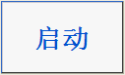按钮，按钮变成显示，背景变成红黄闪烁状态，此时机内电源逐渐建立电压并输出到被测变压器。初始频率为50Hz。
可选中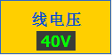按钮通过面板上下功能键调节机内电源输出电压，选中或通过面板上下功能键调节测量参数至电流观察图 8-2 中波形及电流显示区电流是否超过电流量程如果超出量程，则需要降低电压或者到主界面中选择更高的电流量程。
可选中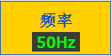按钮通过面板上下功能键调节机内电源输出频率。
选择好分接位置和分接方向后可对开关进行试验。
当采用自动触发模式时，设置一定的触发梯度和有效点数，点击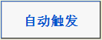或按下F2进入待触发状态。操作有载分接开关动作，程序自动捕捉动作波形，并存储到SD卡中，点击或按下F2进入继续下一次试验，或点击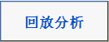或按下F5对开关动作进行时间分析和生成报告等相关操作。若所得波形不想要，可点击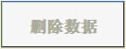或按下F4，即可从SD卡中删除本次试验数据，然后继续试验。
现场也可采用手动触发模式，点击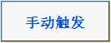或按下F3，然后操作有载分接开关动作，开关动作完后，在5秒内点击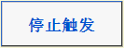或按下F3，开关动作波形将被保存到内存中，在波形区域自上到下框选动作波形，动作波形将局部显示到波形显示窗口，此时点击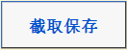或按下F4将动作数据从内存中截取并保存到SD卡中，点击或按下F5对开关动作进行时间分析和生成报告等相关操作。
试验结束需要返回主界面，可点击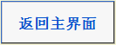或按下F6返回主界面。按下面板中的主电源开关可直接关机。
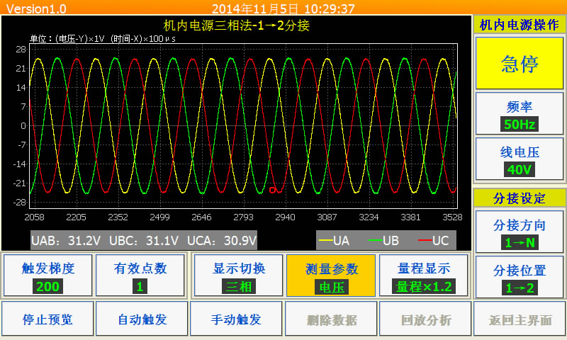
图 8-2 机内电源三相法测试界面

交流法机外电源试验操作步骤：（以机外电源三相法为例）
机外电源试验步骤与机内电源试验步骤相同，区别在于接线方式以及机外电源试验方法是使用用户自备的测试电源，对变压器有载分接开关进行导通试验，试验主界面见图 8-3。
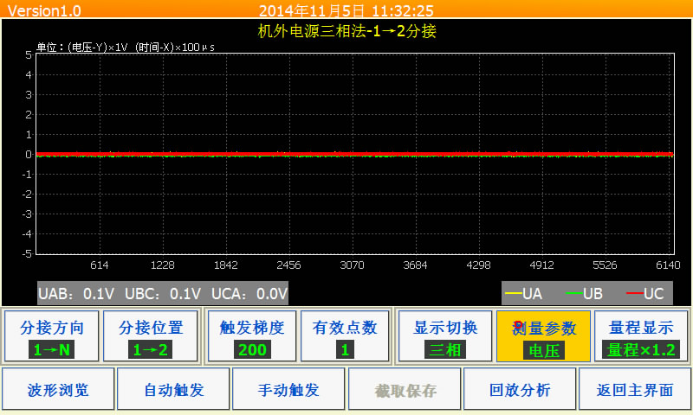
图 8-3 机外电源三相法测试界面

8.4 数据分析使用
程序捕捉到有载开关的过渡波形后，可以使用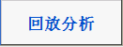对波形进行展开，测量触头变换程序、电流的连续性、三相开断不同步时间。
- 波形展开与还原：在波形显示区内，自上到下开窗，将实现波形的局部缩放（见图 8-4）。自下到上开窗，将实现波形的还原（见图8-5）。
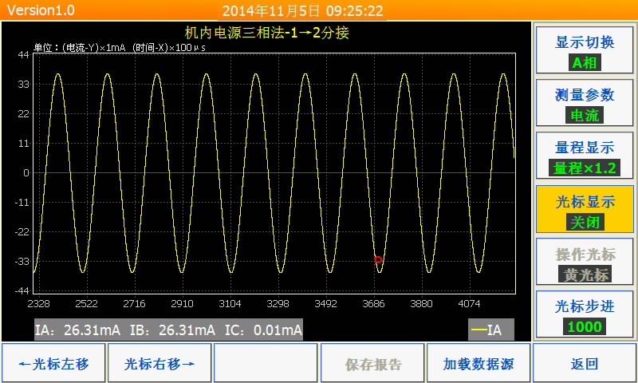
在波形显示区内，自上到下开窗，将实现波形的局部缩放。

图 8-4 波形展开方法
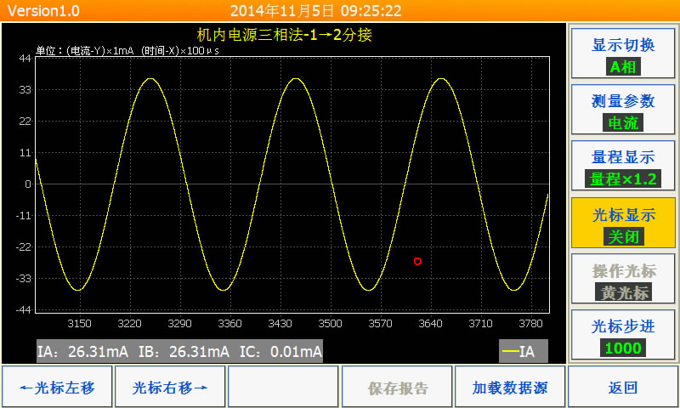
在波形显示区内，自下到上开窗，将实现波形的还原。

图 8-5波形还原方法
- 光标移动及时差计算：装置软件默认为4条光标，根据用户需要可点击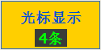切换为：关闭、2条和4条。将光标置于波形显示区，可通过两种途径实现光标的平移：
平移光标方法一：点击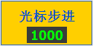选择合适的步进（光标步进为点数，点数越多调节步进越大），点击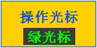选择要平移的光标颜色，然后点击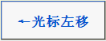或F1实现光标左移，点击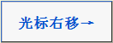或F2实现光标右移。
平移光标方法二： 点击光标底部对应垂直区域可切换光标，点击光标底部对应垂直区域滑动屏幕可实现光标的移动（见图 8-6 ）。
将光标移动到合适位置，然后缩放波形到合适位置，光标将自动计算时差（见图 8-6 ）。当选用2条光标模式时，软件自动计算两个光标的时间差，当选用4条光标模式时，软件自动计算：光标1→2、光标2→3、光标3→4、光标1→4的时间差（光标排序按前后排序）。
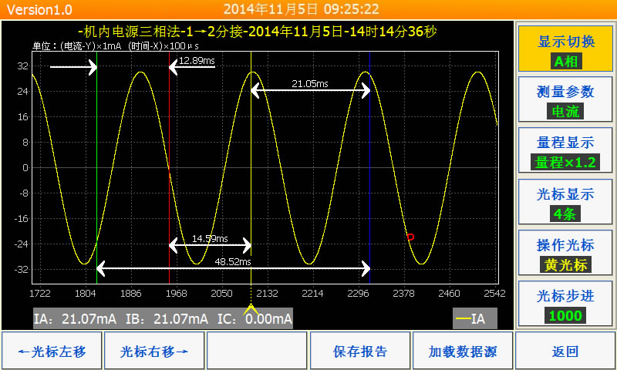
点击光标底部对应垂直区域可切换光标，点击光标底部对应垂直区滑动屏幕可移动光标。
移动光标，将自动计算光标时差。

图 8-6 光标移动机时差计算
- 量程显示：对显示的波形进行自动Y轴量程调整，“自动量程”为满区域显示，曲线最大值为Y轴极值，“量程×1.2”是曲线最大值的1.2倍作为极值，“量程×1.5”是曲线最大值的1.5倍作为极值，“量程×2”是曲线最大值的2倍作为极值。
- 报告创建：用户对波形进行分析后，将开关动作时间参数调整好后，可点击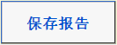或F4实现图像的存储，并在试验文件夹下生成html格式报告，该html文档可用Word软件打开并转存为Word文档，并可根据用户需求进行编辑修改。
- 加载数据源：可对历史试验数据进行分析。
8.5直流法测试操作步骤
按照开机操作说明进行开机，填入试验相关信息并选择合适的电流量程后进入直流法试验测试程序。界面如图（8-7）：
接线检查：接地线检查与试验测试线连接检查。确保可靠接地。
图 8-7 直流测试界面
测量方式选择有“有绕组”和“无绕组”两种方式可选择，测试电流有“0.5A”和“1.0A”可选择，触发电平为1-30V可调，默认为10V即可。选择好测试参数后按“开始测量”键进入充电状态如下图（8-8）
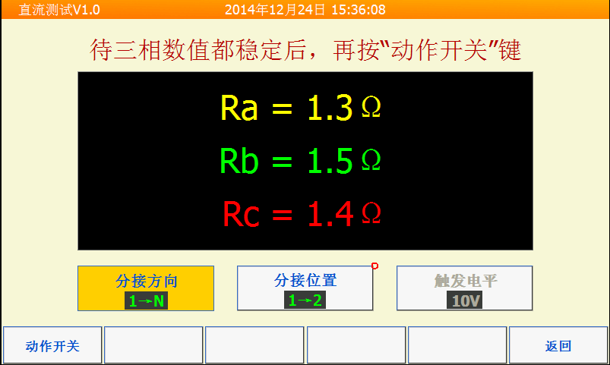
图 8-8 绕组电阻显示界面
此时显示三相绕组的电阻值，等三相数值稳定后，再按“动作开关”键，屏幕显示“可以启动开关动作”。此时可以启动变压器的动作开关进行有载分接开关的切换动作。仪器会自动触发并显示出过渡波形，如下图（8-9）
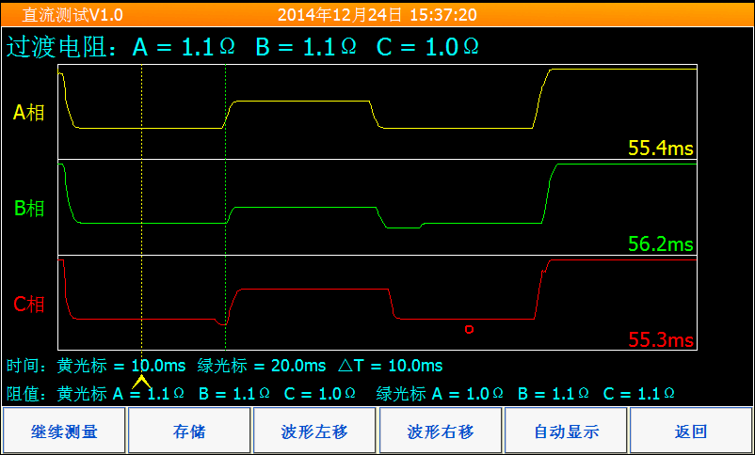
图 8-9 绕组电阻显示界面
此时可以按住 图标移动光标，进行波形分析，通过开窗的方式可以放大或缩小波形，按“继续测量”回到显示绕组电阻界面，进行下次测量。

8.6 USB导入/导出
点击主界面下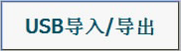可实现数据的导入和导出。
数据导出：数据导出功能用来对试验数据进行备份，可点击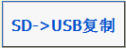或F1实现SD卡到USB设备的复制，点击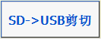或F2实现SD卡到USB设备的复制，并删除SD中数据。复制工作将SD卡中的“YZ试验数据”文件夹拷贝到USB存储设备中。
数据导入：数据导入功能可以将备份的数据到入到设备中来。如果原来有数据存在，会覆盖原来的数据。导入数据时应选择USB外设中按照导出格式导出的文件夹“YZ试验数据”（见图 8-10）。
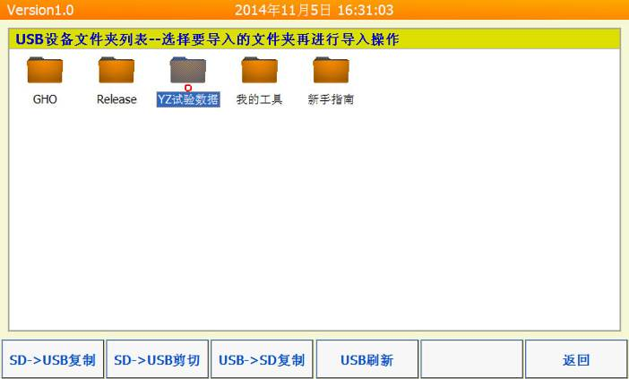
图 8-10 USB导入/导出

8.6 更改日期时间
交流测试装置时钟影响存储文件名称，交流测试装置使用前应设置或校准时钟。启动主机进入主程序后，点击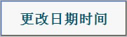进入时间调整界面（见图 8-11 ），点击选择需要调整的时间参数，使用装置面板上的上下按键进行调节，调整完毕后点击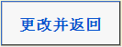。
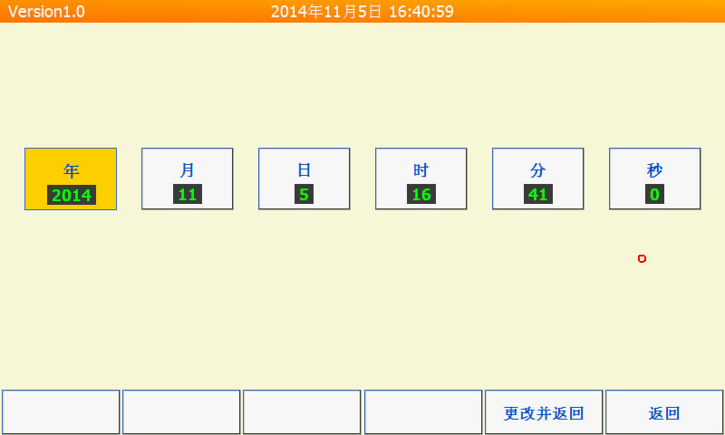
图 8-11 更改日期时间界面

